**Giống lúa LC212 của Lào Cai được chứng nhận "Thương hiệu Vàng nông nghiệp Việt Nam năm 2024"**

Mạnh Dũng

Thứ Bảy 12/10/2024 20:14

[zlChia sẻ qua TwitterIn bài viết](javascript:void(0);)[Chia sẻ qua Email](mailto:email@domain.com?subject=Gi%E1%BB%91ng%20l%C3%BAa%20LC212%20c%E1%BB%A7a%20L%C3%A0o%20Cai%20%C4%91%C6%B0%E1%BB%A3c%20ch%E1%BB%A9ng%20nh%E1%BA%ADn%20%22Th%C6%B0%C6%A1ng%20hi%E1%BB%87u%20V%C3%A0ng%20n%C3%B4ng%20nghi%E1%BB%87p%20Vi%E1%BB%87t%20Nam%20n%C4%83m%202024%22%20%7C%20B%C3%A1o%20L%C3%A0o%20Cai%20%C4%91i%E1%BB%87n%20t%E1%BB%AD&body=https%3A%2F%2Fbaolaocai.vn%2Fgiong-lua-lc212-cua-lao-cai-duoc-chung-nhan-thuong-hieu-vang-nong-nghiep-viet-nam-nam-2024-post391782.html%3Fgidzl%3DQ2-5Lw00kKLfCenKgXQmH6CpZ5gy6-bCU6NVNh51ka5pRTnJjaEvJ2DesLgp5Uj4TstMLc7n70Gcgm2vHm)

[Theo dõi Báo Lào Cai trên[Google News](https://baolaocai.vn/giong-lua-lc212-cua-lao-cai-duoc-chung-nhan-thuong-hieu-vang-nong-nghiep-viet-nam-nam-2024-post391782.html)](https://baolaocai.vn/giong-lua-lc212-cua-lao-cai-duoc-chung-nhan-thuong-hieu-vang-nong-nghiep-viet-nam-nam-2024-post391782.html)

**Ngày 12/10, tại Hà Nội, Tổng Hội Nông nghiệp và Phát triển nông thôn Việt Nam tổ chức lễ tôn vinh “Thương hiệu Vàng nông nghiệp Việt Nam năm 2024” nhằm vinh danh những sản phẩm đã có đóng góp tích cực cho ngành nông nghiệp Việt Nam. Trong đó, tỉnh Lào Cai có 1 sản phẩm đạt "Thương hiệu Vàng nông nghiệp Việt Nam năm 2024".**

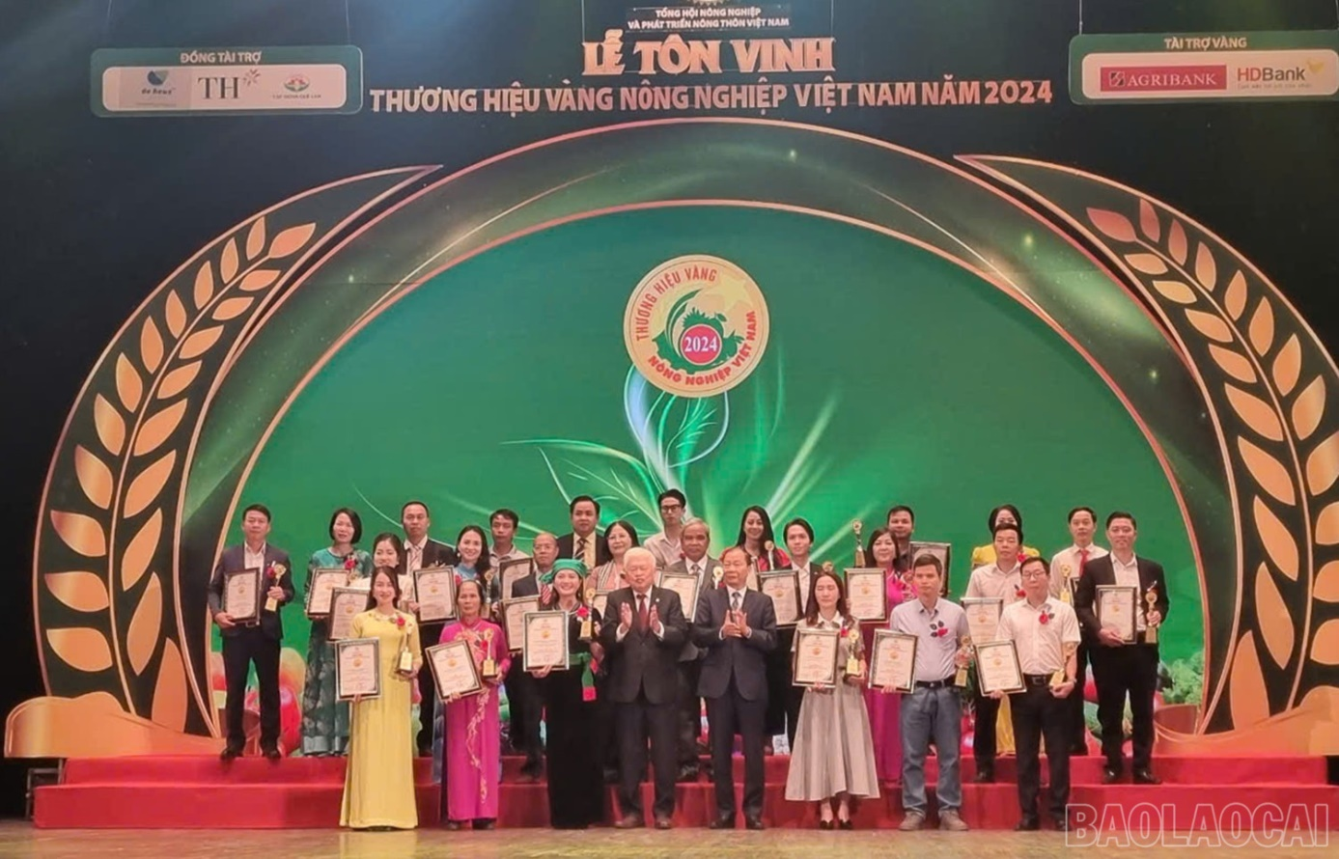

Trao Chứng nhận "Thương hiệu Vàng nông nghiệp Việt Nam" và kỷ niệm chương cho các thương hiệu, sản phẩm được vinh danh.

Chương trình “Thương hiệu Vàng nông nghiệp Việt Nam năm 2024” được Tổng Hội Nông nghiệp và Phát triển nông thôn Việt Nam triển khai từ tháng 3/2024 trên phạm vi toàn quốc. Theo đó, cùng với sự phối hợp của các địa phương, Ban tổ chức đã tiến hành thẩm định, đánh giá chất lượng của 420 sản phẩm nông nghiệp trên toàn quốc. Theo quy chế xét tặng đã được phê duyệt, Hội đồng bình chọn trung ương thống nhất trao danh hiệu "Thương hiệu Vàng nông nghiệp Việt Nam năm 2024" cho 88 sản phẩm, trong đó Lào Cai có 1 sản phẩm là giống lúa LC212.

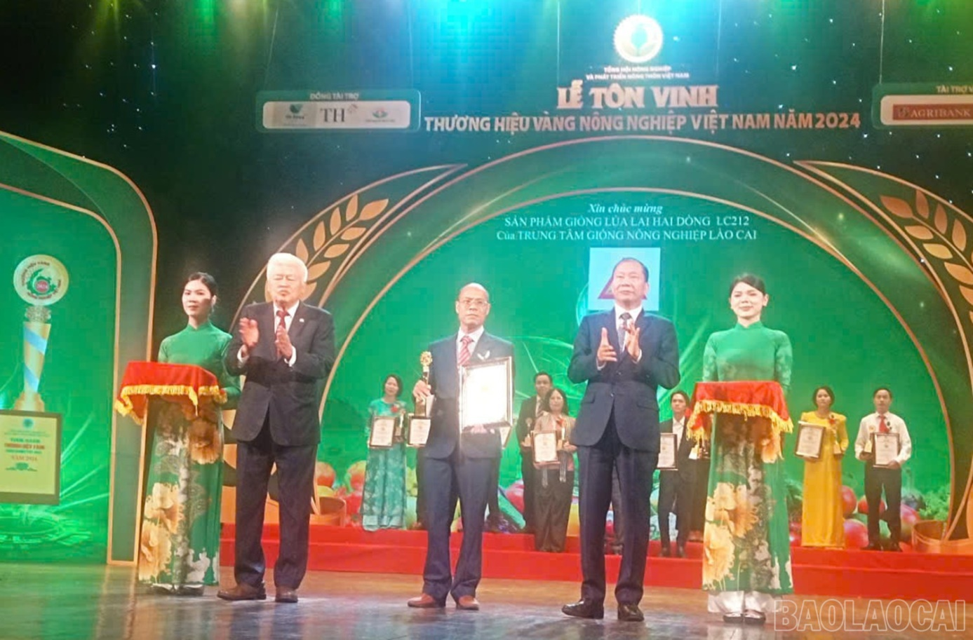

Đại diện Trung tâm Giống Nông nghiệp Lào Cai tại lễ tôn vinh.

LC212 là giống lúa lai 2 dòng, do Trung tâm Giống Nông nghiệp tỉnh Lào Cai chọn tạo và được Bộ Nông nghiệp và Phát triển nông thôn công nhận năm 2012.

Đây là giống lúa có thời gian sinh trưởng ngắn, vụ xuân từ 120 - 125 ngày, vụ mùa từ 100 - 105 ngày.

Giống lúa LC212 cho năng suất cao (trung bình từ 70 - 75 tạ/ha), thâm canh tốt có thể lên đến 100 tạ/ha, chất lượng khá. Theo đánh giá của cơ quan chuyên môn, giống lúa này có nhiều đặc điểm sinh học rất thích hợp cho thâm canh tăng vụ, như khả năng đẻ nhánh tốt, tập trung, trỗ bông đều; cây lúa gọn, bông dài, hạt lúa to, chắc, dày hạt.

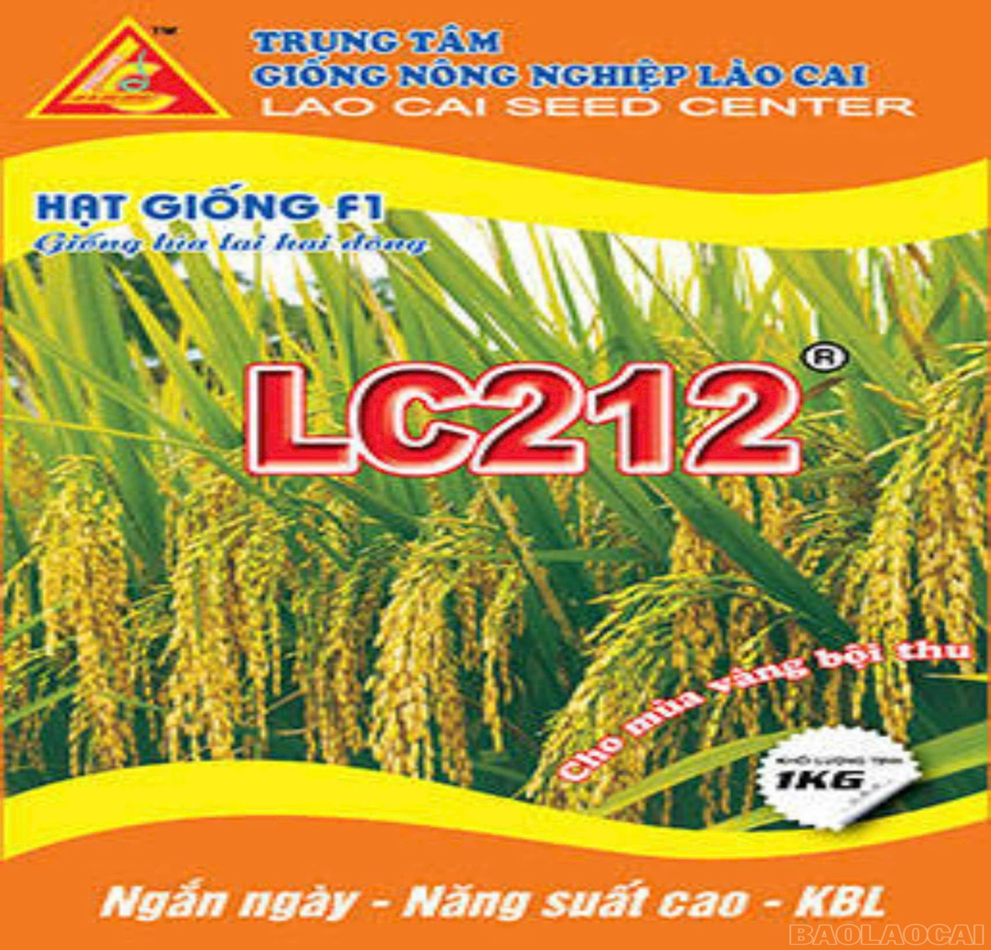

Ngoài ra, cây lúa có khả năng chống chịu với thời tiết khắc nghiệt, đặc biệt là chịu rét tốt, ít nhiễm sâu bệnh.

Về chất lượng gạo, giống lúa LC212 có tỷ lệ hạt nguyên khi xay xát cao, hạt có màu trắng bóng, chất lượng cơm khá tốt.

Với thương hiệu đã được khẳng định trên thị trường, hiện giống lúa LC212 của Lào Cai đã được nông dân nhiều tỉnh trong khu vực như Lào Cai, Yên Bái, Bắc Giang, Phú Thọ, Lai Châu… gieo cấy.

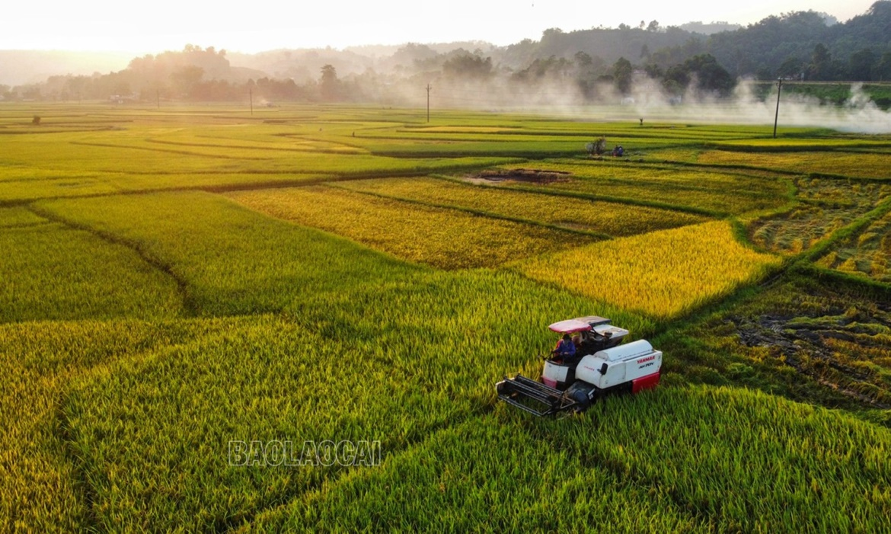

Giống lúa LC212 được gieo cấy tại nhiều địa phương trong và ngoài tỉnh.

Ông Hà Văn Quang, Giám đốc Trung tâm Giống Nông nghiệp Lào Cai cho biết: Những năm qua, các dự án, đề tài nghiên cứu, sản xuất và phát triển giống lúa mang thương hiệu Lào Cai đã góp phần giúp mặt hàng lúa, gạo có những tiến bộ trong sản xuất và cơ cấu giống, mùa vụ; cùng với các biện pháp canh tác thích hợp đã từng bước nâng cao chất lượng gạo của tỉnh. Bên cạnh đó cũng góp phần thúc đẩy tăng cường liên kết sản xuất với thị trường, bảo đảm chất lượng lúa, gạo và khẳng định uy tín, thương hiệu lúa, gạo của tỉnh.